Sexualité : amour, plaisir et précaution

Thème :
Sexualité

Descriptif général :
La sexualité humaine est faite d'attachement et de plaisirs partagés.
Vécue dans le respect, la liberté et la tendresse, elle contribue à l’équilibre et à l’épanouissement des personnes.
Bien informé, chacun peut protéger au mieux sa santé et celle de l'autre, utiliser une contraception efficace pour éviter les grossesses non désirées et prévenir les violences.

Production :
Double Hélice
Année de réalisation :
2019
Conseil scientifique :
Nathalie Bajos, sociologue, Directrice de Recherche à l’INSERM en collaboration avec Emmanuel Beaubatie, sociologue, INED
Textes :
Maryse Witte
Création graphique :
Anjuna Boutan

Nombre de panneaux :
11
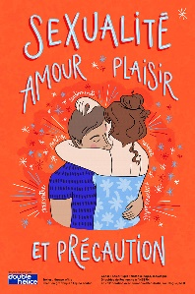
Titre des panneaux :
1 : Sexualité : amour, plaisir et précaution
2 : L'éveil à la sexualité3 : Echanges et plaisirs
4 : Le consentement
5 : Identités et stéréotypes
6 : Erotisme et pornographie
7 : Contraception et IVG
8 : Se protéger des IST
9 : Cyber-harcèlement
10 : Lois et violences sexuelles
11 : Liberté et respect

Types de panneaux :
Panneaux sur toile : tissu épais, légèrement satiné, ayant une tenue parfaite. Ce support a un rendu luxueux, il donne une très belle définition, les couleurs sont vives et le contraste excellent.
Les encres utilisées sont sans solvant, respectueuses de l'environnement. Les panneaux résistent à l'eau et aux UV (exposition possible en extérieur), ils sont nettoyables et repassables.

Orientation :
Portrait

Dimensions en cm des panneaux :
50 X 75

Mode d’accrochage :
Les panneaux sont munis de fourreaux avec baguettes en haut et en bas.
Les extrémités des baguettes portent des anneaux pour l'accrochage.

Lieu de stockage :
DCEPS

